附件7

面试及现场资格复审地点具体乘车路线、地图及咨询电话

面试及现场资格复审地点：吉林省税务干部学校
地址：长春市绿园区和平大街2033号（长春市城区西侧，和平大街与景阳
大路交汇处，与吉林省疾病预防控制中心相对，长春市十一高中西侧，高力汽贸城东侧）
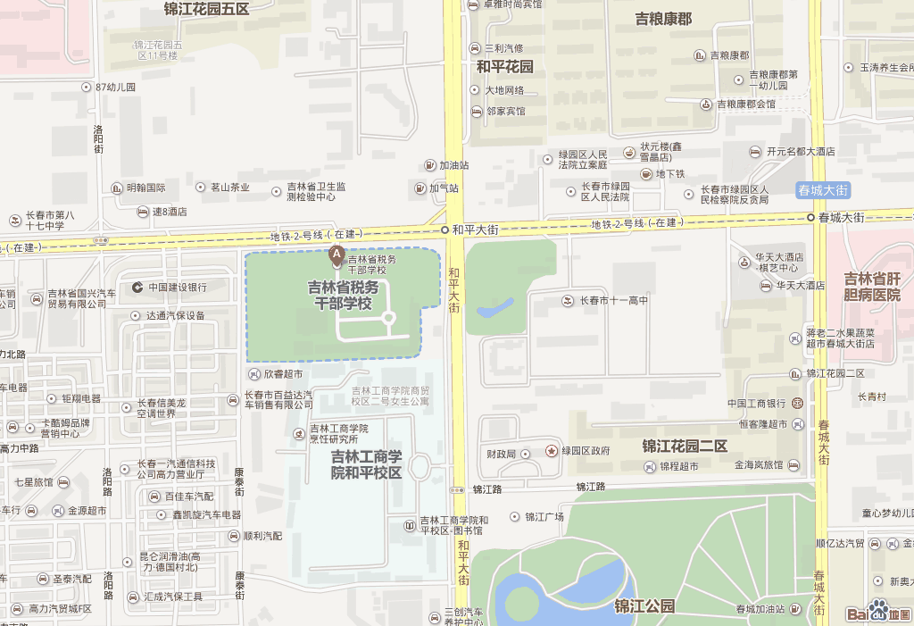
总服务台电话：0431-85712099
交通路线：
火车站方向：乘坐280路到吉林省疾病预防控制中心下车
红旗街方向：乘坐155路到十一高中下车
人民广场方向：乘坐14路到绿园路口下车前行500米

